Konteksty widokowe zamku

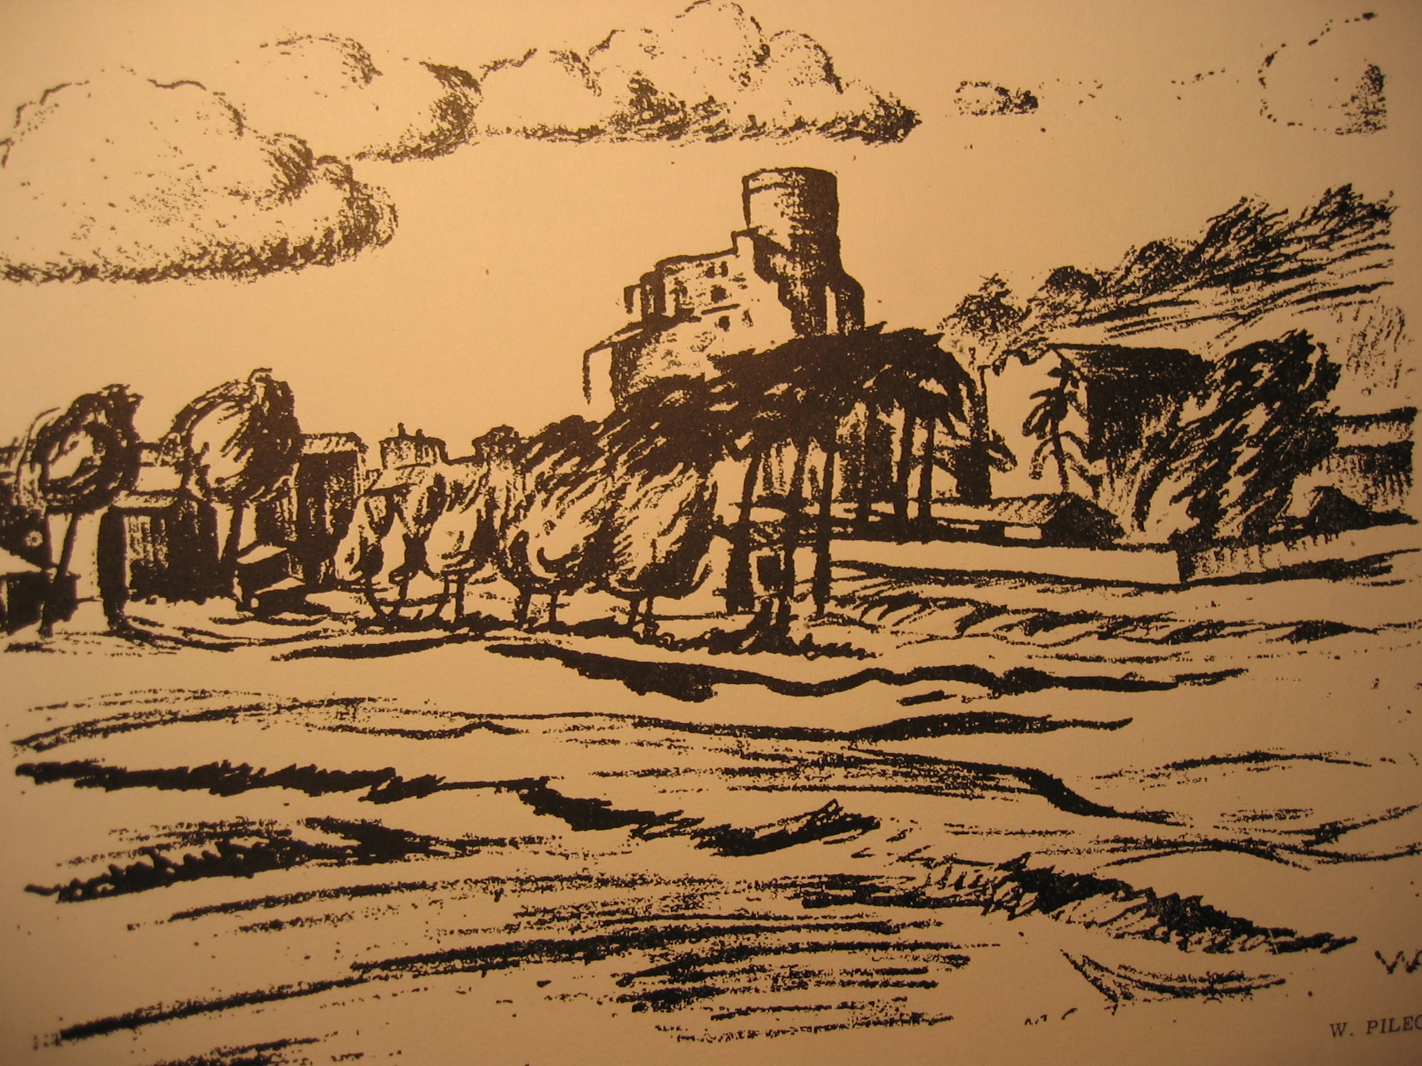

Zamek widziany od strony Gzichowa
Litografia W. Pileckiego, lata 30-te XX w.
Wg. W. Pilecki, Zamek w Będzinie /teka graficzna/, wyd. Muzeum w Będzinie, 1958.

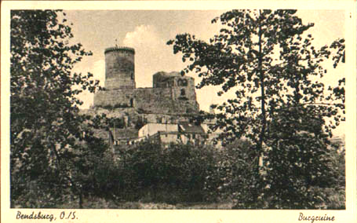

Zamek widziany przez zarośla Góry Zamkowej, 1941
Niemiecka pocztówka z 1941.

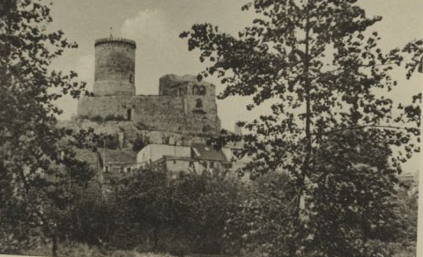

j.w. – drugi skan

